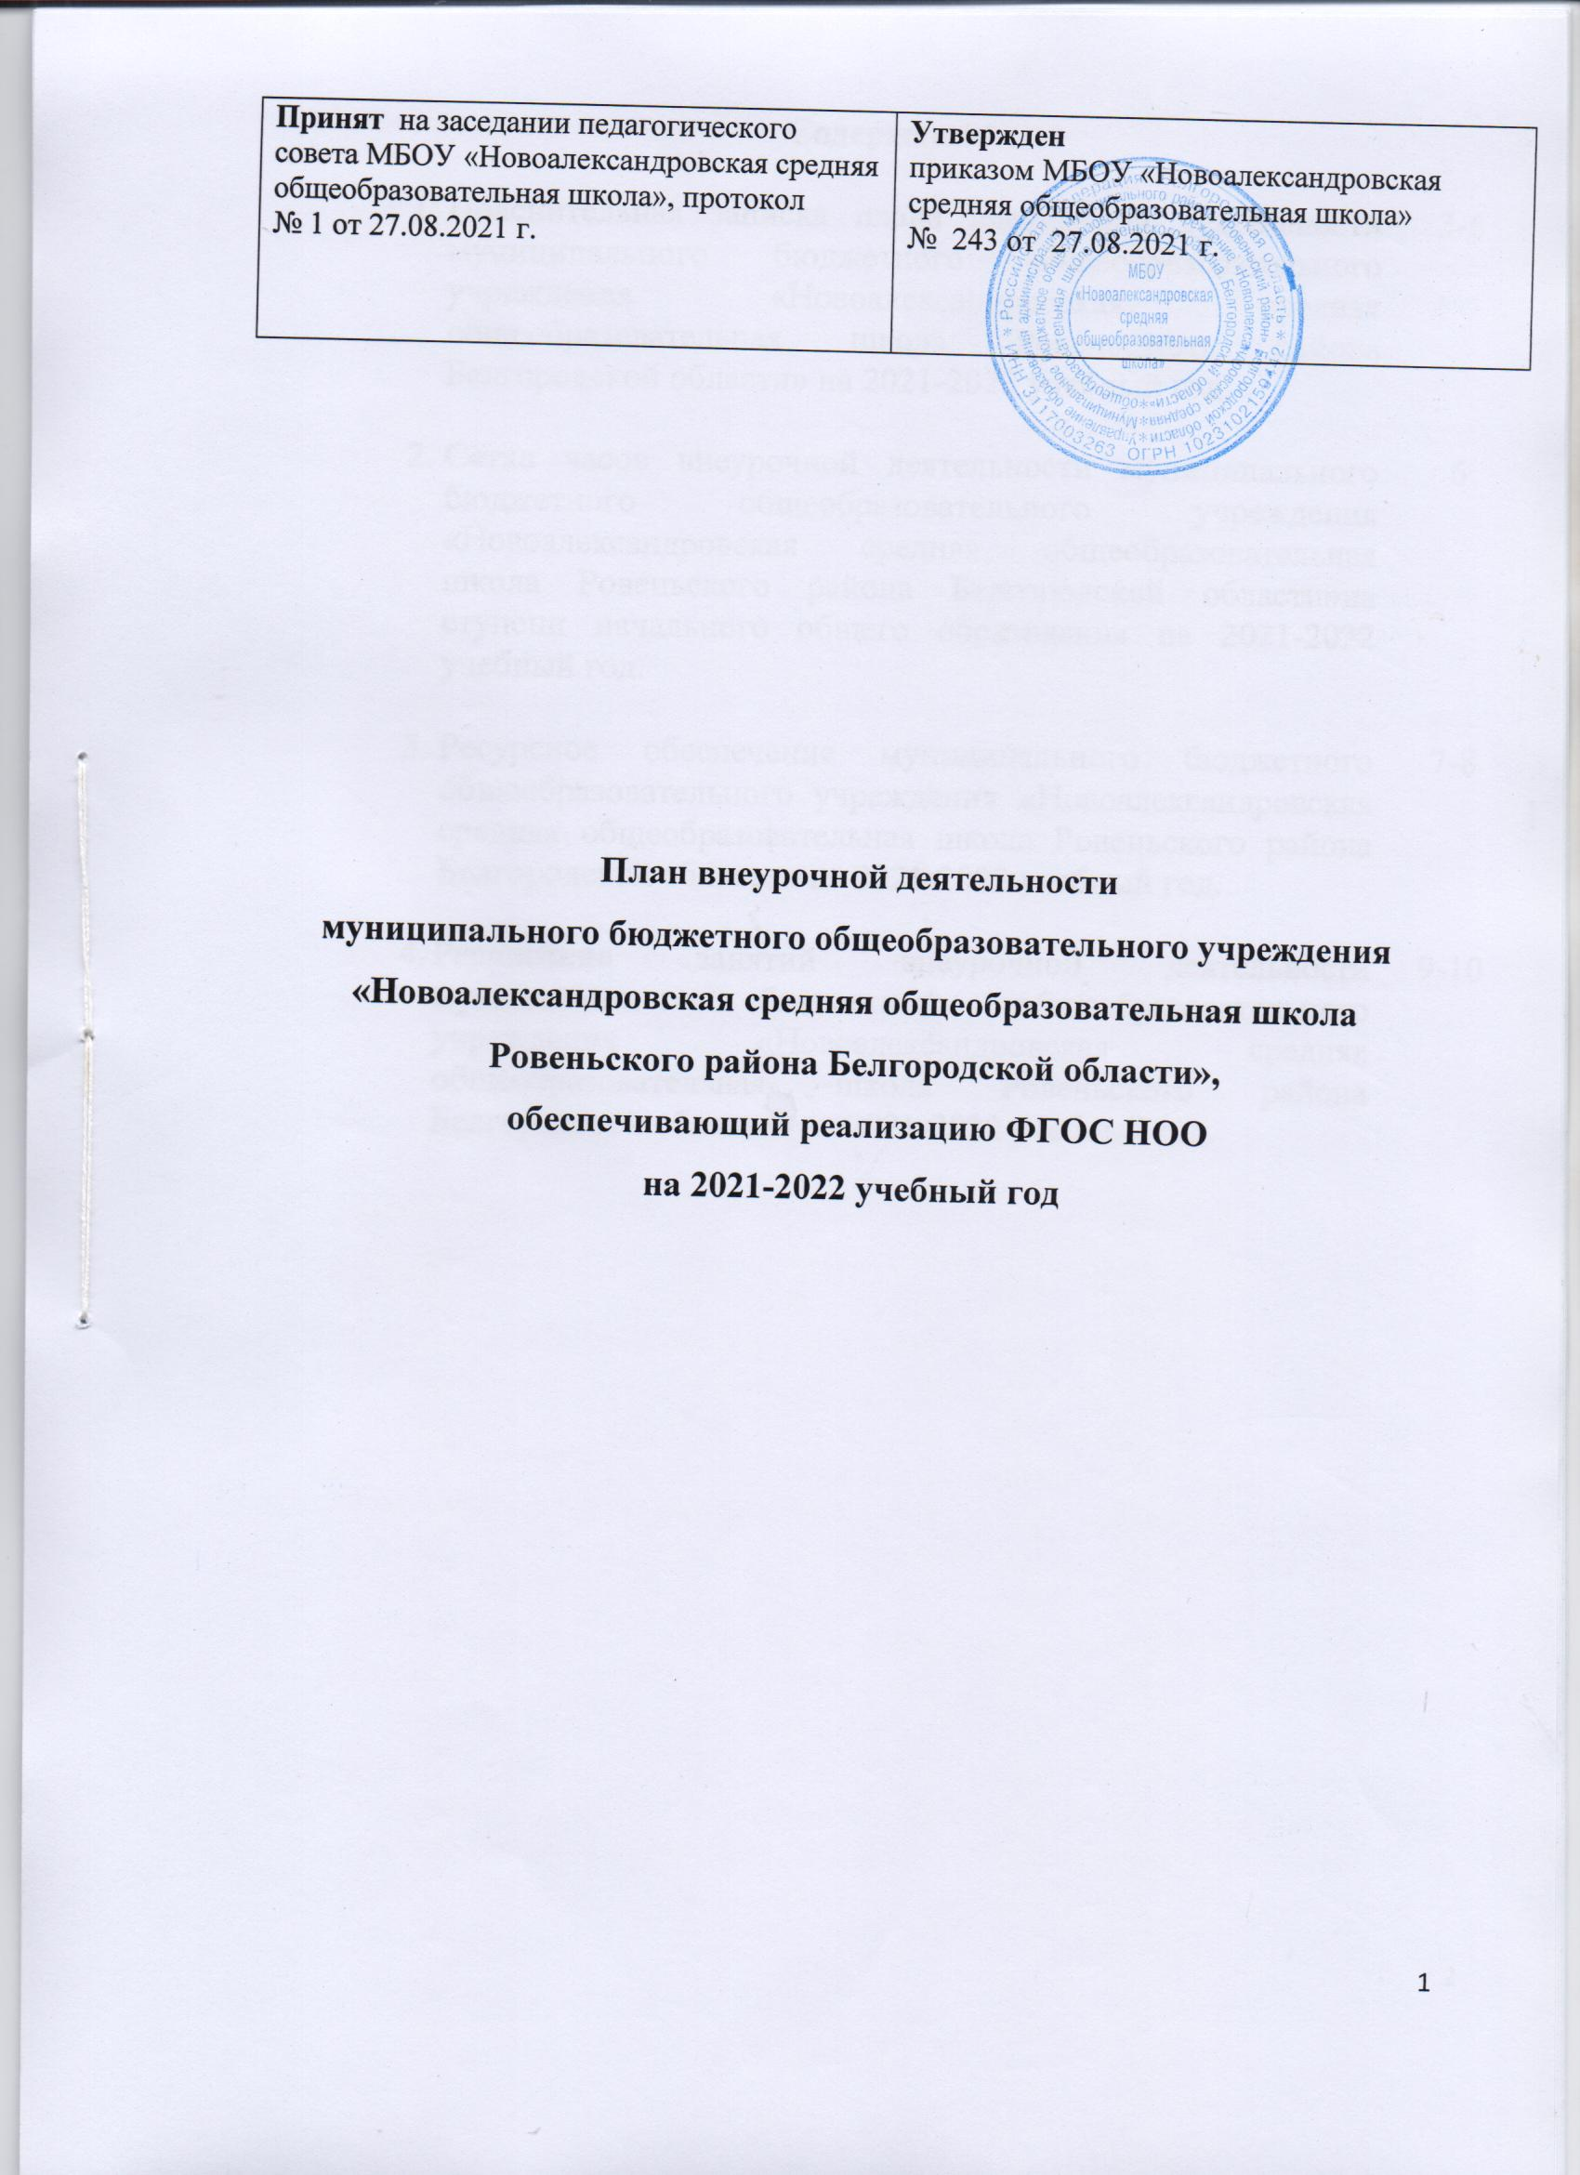

**Содержание**

|  |  |  |
| --- | --- | --- |
|  | Пояснительная записка плана внеурочной деятельности муниципального бюджетного общеобразовательного учреждения «Новоалександровская средняя общеобразовательная школа Ровеньского района Белгородской области» на 2021-2022 учебный год. | 3-6 |
|  | Сетка часов внеурочной деятельности муниципального бюджетного общеобразовательного учреждения «Новоалександровская средняя общеобразовательная школа Ровеньского района Белгородской области»на ступени начального общего образования на 2021-2022 учебный год. | 6 |
|  | Ресурсное обеспечение муниципального бюджетного общеобразовательного учреждения «Новоалександровская средняя общеобразовательная школа Ровеньского района Белгородской области» на 2021-2022 учебный год. | 7-8 |
|  | Расписание занятий внеурочной деятельности муниципального бюджетного общеобразовательного учреждения «Новоалександровская средняя общеобразовательная школа Ровеньского района Белгородской области» на 2021-2022 учебный год. | 9-10 |

1. **Пояснительная записка**

**плана внеурочной деятельности муниципального бюджетного общеобразовательного учреждения «Новоалександровская средняя общеобразовательная школа Ровеньского района Белгородской области» на 2021-2022 учебный год**

План внеурочной деятельности МБОУ «Новоалександровская средняя общеобразовательная школа» определяет состав и структуру направлений, формы организации, объём внеурочной деятельности для обучающихся на ступени начального общего образования. При отборе содержания и видов деятельности детей по каждому направлению внеурочной деятельности учтены интересы и потребности детей, пожелания родителей, опыт внеаудиторной и внеурочной деятельности педагогов.

**Нормативно-правовой основой формирования плана** внеурочной деятельности являются следующие нормативные документы

* Федеральный закон от 29.12.2012 г. № 273-ФЗ (ред. от 31.12.2014) «Об образовании в Российской Федерации» (с изм. и доп., вступ. в силу с 31.03.2015);
* Конституция Российской Федерации (ст.43);
* Рекомендации по оснащению общеобразовательных учреждений учебным и учебно-лабораторным оборудованием, необходимым для реализации Федерального государственного образовательного стандарта основного общего образования, организации проектной деятельности, моделирования и технического творчества обучающихся (приложение к письму Министерства образовании и науки России от 24.11.2011 № МД1552/03);
* Постановление Главного государственного санитарного врача РФ от 29.12.2010г. № 189 «Об утверждении СанПиН 2.4.2.2821-10 «Санитарно-эпидемиологические требования к условиям и организации обучения в общеобразовательных учреждениях»;
* Постановление Главного государственного санитарного врача РФ от 24.12.2015г. № 81 « О внесении изменений №3 СанПиН 2.4.2.2821-10 «Санитарно-эпидемиологические требования к условиям и организации обучения в общеобразовательных учреждениях», вступившее в силу со 02.01.2016г;
* Постановление Правительства Белгородской обл. от 28.10.2013 N 431-пп «Стратегия развития дошкольного, общего и дополнительного образования Белгородской области на 2013 – 2020 годы»;
* Приказ министерства образования и науки РФ от 19.12.2012 N 1067 «Об утверждении федеральных перечней учебников, рекомендованных (допущенных) к использованию в образовательном процессе в образовательных учреждениях, реализующих образовательные программы общего образования и имеющих государственную аккредитацию, на 2017-2018 учебный год»;
* Приказ министерства образования и науки РФ от 14.12.2009 г. № 729 «Об утверждении перечня организаций, осуществляющих издание учебных пособий, которые допускаются к использованию в образовательном процессе в имеющих государственную аккредитацию и реализующих образовательные программы общего образования образовательных учреждениях» (в ред. приказов Минобрнауки РФ от 13.01.2011 № 2, от 16.01.2012 №16);
* Постановление Правительства Белгородской обл. от 28.10.2013 N 431-пп «Стратегия развития дошкольного, общего и дополнительного образования Белгородской области на 2013 – 2020 годы»;
* Методические рекомендации ОГАОУ ДПО «БелИРО» «Создание системы оценки качества воспитательного процесса в образовательном учреждении» (Никулина, В. И. Создание системы оценки качества воспитательного процесса в образовательном учреждении [Текст] / В. И. Никулина, Н. В. Екимова // Научно-методический журнал заместителя директора по воспитательной работе – М.: Центр «Педагогический поиск», № 2/2014. – С.128 (с. 40-47).
* Распоряжение Правительства Российской Федерации от 29 мая 2015 года N 996-р «Об утверждении Стратегии развития воспитания в Российской Федерации на период до 2025 года»;
* Федеральный государственный образовательный стандарт начального общего образования, утвержденный Приказом Министерства образования и науки Российской Федерации от 6 октября 2009 года N 373;
* Методические письма Белгородского регионального института повышения квалификации и переподготовки специалистов о преподавании предметов;
* Постановление Главного Государственного санитарного врача Российской Федерации "Об утверждении СанПиН 2.4.3648-20 "Санитарно-эпидемиологические требования к организациям воспитания и обучения, отдыха и оздоровления детей и молодежи" от 28 сентября 2020 г. № 28;

-Устав МБОУ «Новоалександровская сош»;

- Локальные акты МБОУ «Новоалександровская сош»

**Общая характеристика плана внеурочной деятельности**

Внеурочная деятельность обучающихся организуется в целях формирования единого образовательного пространства муниципального бюджетного общеобразовательного учреждения «Новоалександровская средняя общеобразовательная школа Ровеньского района Белгородской области», и направлена на достижение планируемых результатов освоения основной образовательной программы начального и основного общего образования.

На основании приказа управления образования администрации Ровеньского района от 26 июня 2014 года № 703 «Об организации образовательного процесса в общеобразовательных учреждениях Ровеньского района в соответствии с федеральным государственным образовательным стандартом общего образования»,в соответствии с Образовательной программой начального общего образования МБОУ «Новоалександровская средняя общеобразовательная школа» для обучающихся организуется внеурочная деятельность по направлениям развития личности (спортивно-оздоровительное, духовно-нравственное, социальное, общеинтеллектуальное, общекультурное), в том числе через такие формы, как экскурсии, кружки, секции, круглые столы, конференции, диспуты, школьные научные общества, олимпиады, соревнования, поисковые и научные исследования, общественно полезные практики.

В целях создания благоприятных условий для всестороннего развития, формирования личности, способной к самореализации, обучающимся и их родителям (законным представителям) был предложен ряд занятий внеурочной деятельности: «Начинаем изучать английский язык», «Смотрю на мир глазами художника», «Шахматы», «Православная культура» , «Я – пешеход и пассажир», «Зёрнышки», «Разговор о правильном питании», «Школа вежливых наук», «Хореография», «Веселые нотки», «Риторика», «Магия бисера», «Гимнастика для ума», «Школа юного пешехода» , «Две недели в лагере здоровья», «Магия бисера», «Удивительный мир слов», «Игровое ГТО», «Я – гражданин России», «Информатика», «Занимательный английский», «Азбука нравственности», «Умелые ручки».

В результате анкетирования, проведённого с обучающимися и их родителями (законными представителями), для обучающихся будут реализованы следующие занятия внеурочной деятельности:

|  |  |  |
| --- | --- | --- |
| **№** | **Основных направлений внеурочной деятельности** | **Название занятия** |
| 1 | Спортивно-оздоровительное | «Шахматы» |
| «Хореография» |
| «Настольный теннис» |
| «Игровое ГТО» |
| 2 | Обще интеллектуальное | «Начинаем изучать английский язык» |
| «Информатика» |
| «Занимательный английский» |
| 3 | Общекультурное | «Смотрю на мир глазами художника» |
| «Веселые нотки» |
| Умелые ручки |
| 4 | Духовно-нравственное | «Азбука нравственности |
| «Зернышки» |
| «Театр» |
| 5 | Социальное | «Я –гражданин России» |
| Разговор о правильном питании» |
| «Две недели в лагере здоровья» |

1. **Сетка часов внеурочной деятельности**

**муниципального бюджетного общеобразовательного учреждения «Новоалександровская средняя общеобразовательная школа**

**Ровеньского района Белгородской области» на 2021-2022 учебный год**

|  |  |  |  |  |  |  |  |  |
| --- | --- | --- | --- | --- | --- | --- | --- | --- |
| **Направление внеурочной деятельности** | **Формы организации внеурочной деятельности** | **Название программы** | **Класс** | | | | | **Всего** |
| **I** | **II** | **III** | **IV** | |  |
| **Количество часов** | | | | |
| Общеинтеллектуальное | факультатив | «Начинаем изучать английский язык»  (1 год) | 1ч.,  1 г обучения, 33ч. |  |  |  | | **33** |
|  |  | «Информатика» (4года) | 1ч.,  1 г обучения, 33ч. | 1,  1-й год обучения  34ч | 1,  1-й год обучения  34ч | 1,  1-й год обучения  34ч | | **135** |
| Спортивно-оздоровительное | Факультатив «Шахматы» | «Шахматы» (2 года) |  |  | 1ч., 1-й год обучения, 34ч | |  | **34** |
|  | Факультатив | «Хореография»  (2 года) |  | 1,  1-й год обучения  34ч | 1,  2-й год обучения  34ч | |  | **68** |
|  | Секция | «Настольный теннис», (1 год) |  |  |  | | 1,  1-й год обучения  34ч | **34** |
| Общекультурное | факультатив | «Умелые ручки» (4 года) | 1,  1-й год обучения  33ч |  |  | |  | **33** |
| факультатив | «Веселые нотки» (1 год) |  | 1-й год обучения  34ч. | 1-й год обучения  34 | |  | **68** |
| Социальное | факультатив | «Я –гражданин России»  ( 1 год) |  |  |  | | 1-й год обучения  34ч. | **34** |
| факультатив | «Разговор о правильном питании» (1 год) | 0.5 ч  17 ч. |  |  | |  | **17** |
| Факультатив | «Две недели в лагере здоровья» (1год) |  |  | 0.5 ч  17 ч. | |  | **17** |
| Духовно-нравственное | факультатив | «Азбука нравственности», (1 год) |  |  |  | | 1-й год обучения  34ч. | **34** |
| Итого |  |  | **116** | **102** | **153** | **136** | | **507** |

Для работы по пяти направлениям внеурочной деятельности МБОУ «Новоалександровская средняя общеобразовательная школа» использует разнообразные формы:

1.Спортивно-оздоровительное направление

Для учащихся 1 класса в рамках спортивно-оздоровительного направления в середине учебного дня проводятся динамические паузы продолжительностью не менее 40 минут.

2.Социальное направление для учащихся 2 классов реализуется в форме:

экскурсий в музеи, встречи с ветеранами, работниками КДН, трудовых десантов, участия ребенка в социальных акциях, дежурство по классу.

3.Духовно-нравстсвенное направление для учащихся 1-3 классов реализуется в форме:

- проведения музейных уроков в краеведческом музее, театрализованных представлений на уровне класса и школы, посещение выставок, экскурсий в музеи, подготовке к праздникам, изготовление поздравительных открыток, посещении сельской и районной библиотеки.

Все направления внеурочной деятельности рассматриваются как содержательный ориентир, а реализация конкретных форм внеурочной деятельности школьников основывать на видах деятельности.

**Ресурсное обеспечениемуниципального бюджетного общеобразовательного учреждения «Новоалександровская средняя общеобразовательная школа Ровеньского района Белгородской области» на 2021-2022 учебный год**

|  |  |  |  |  |  |
| --- | --- | --- | --- | --- | --- |
| **№ п/п** | **Основные направления** | **Форма организации внеурочной деятельности**  **/название** | **Обеспечение** | | |
| **Кадровое** | **Программное**  *(с указанием сроков реализации программы)* | **Материально-техническое** |
| 1 | Спортивно-оздоовительное | Факультатив «Шахматы» | Учитель физической культуры Мороз В.М. | Сборник программ внеурочной деятельности: 1-4 кл./под ред. Н.Ф. Виноградовой.- М.: Вентана-Граф, 2011, 2 года  8-10 лет,3-4кл. | учебный кабинет |
|  |  | Факультатив «Хореография» | учителя начальных классов  Приходько Т.Н.,  Ткаченко И.Н. | «Хореография» Л.Н. Автор: Михеева, М Просвещение, 2011г.,2 года , 3-4 кл. | учебный кабинет, спортивный зал |
|  |  | Факультатив «Настольный теннис» | учитель ОБЖ Шилов М.А. | Г.В. Барчукова, В.А. Воробьев. Настольный теннис. Примерная программа спортивной подготовки для детско-юношеских спортивных школ. М.: Советский спорт, 2010., 1 год, 4 класс | спортивный зал |
| 2. | Общеинтеллек-  туальное | Факультатив «Начинаем изучать английский язык» | учитель английского языка Колган Т.В.. | «Занимательный английский» Автор: Н.Д.Епанцинцева, Е.А. Карабутова и др. ,Белгород , 2008г.,1 год | учебный кабинет |
|  |  | Факультатив «Алгоритмика» | учителя начальных классов  Рубцова В.А.  Ткаченко И.Н., Мокрогузова Н.И., Приходько Т.Н. | Международная школа математики и программирования. М.:, 2021г., 4 года (1-4 кл.) | учебный кабинет |
| 3 | Социальное | Факультатив «Две недели в лагере здоровья» | учителя начальных классов  Мокрогузова Н.И. | «Две недели в лагере здоровья»  Автор: М.М. Безруких, А.Г. Макеева, Т.А. Филиппова  М.: ОЛМА Медиа Групп, 2014., 1 год 9-11 лет, 3 кл. | учебный кабинет |
|  |  | Факультатив «Я –гражданин России» | учитель  Овод В.В. | Чутко Н.Я. Я – гражданин России (Я –моя страна – мой мир);учебное пособие по факультативному курсу 4 кл. – Самара, Издательство «Учебная литература», 2011., 1 год |  |
|  |  | Факультатив «Разговор о правильном питании» | учитель начальных классов  Приходько Т.Н. | «Разговор о правильном питании»  Автор: М.М. Безруких, А.Г. Макеева, Т.А. Филиппова  М.: ОЛМА Медиа Групп, 2014., 17 часов. | Учебный кабинет |
| 4 | Духовно-нравственное | Факультатив «Азбука нравственности» | учитель Овод В.В. | Мищенкова Л.В. Уроки нравственности или Что такое хорошо, что такое плохо. Методическое пособие 1-4 кл.-М.: издательство РОСТ, 2014. 1 год, 4класс | Учебный кабинет |
| 4 | Общекультурное | Факультатив «Умелые ручки» | учитель учителя начальных классов  Рубцова В.А. | Астраханцева, С. В. Методические основы преподавания декоративно –  прикладного творчества: учебно – методическое пособие/С. В. Астраханцева,  В. Ю. Рукавица, А. В. Шушпанова; Под науч. ред. С. В. Астраханцевой. –  Ростов р/Д: Феникс, 2006.  Астраханцева, С. В. Методические основы преподавания декоративно –  прикладного творчества: учебно – методическое пособие/С. В. Астраханцева,  В. Ю. Рукавица, А. В. Шушпанова; Под науч. ред. С. В. Астраханцевой. –  Ростов р/Д: Феникс, 2006.  Астраханцева, С. В. Методические основы преподавания декоративно – прикладного творчества: учебно – методическое пособие/С. В. Астраханцева, В. Ю. Рукавица, А. В. Шушпанова; Под науч. ред. С. В. Астраханцевой. – Ростов р/Д: Феникс, 2006. 4 года, 1 класс | учебный кабинет |
|  | Факультатив «Веселые нотки» | учитель музыки Мокрогузов Н.П. | Петрова Л.П., Иванова С.Н., Прохоров Е.И.. Детская хоровая студия. Программы для учреждений дополнительного образования. М., 2004г. -10 лет, 1 год, (2-4кл.) | учебный кабинет, |

**Расписание занятий внеурочной деятельности**

**муниципального бюджетного общеобразовательного учреждения «Новоалександровская средняя общеобразовательная школа Ровеньского района Белгородской области» на 2021-2022 учебный год**

**Расписание занятий внеурочной деятельности для 1 класса на 1 четверть 2021-2022 учебного года**

|  |  |  |
| --- | --- | --- |
| **День недели, время** | **Название занятия** | **ФИО педагога** |
| **Понедельник**  **11.55– 12.30** | «Разговор о правильном питании» - 0,5 ч./ | Рубцова В.А. |
| **Вторник**  **11.55– 12.30** | «Информатика» - 1ч. | Рубцова В.А. |
| **Среда**  **11.55– 12.30** | «Информатика» - 1ч. | Рубцова В.А. |
|  |  |  |
| **Четверг**  **12.00– 12.35** | «Начинаем изучать английский» - 1 час | Колган Т.В. |
| **Пятница**  **12.00- 12.35** | «Умелые ручки» -1 час | Рубцова В.А. |
|  |  |  |

**Расписание занятий внеурочной деятельности для 2 класса на 2021-2022 учебный год**

|  |  |  |
| --- | --- | --- |
| **День недели, время** | **Название занятия** | **ФИО педагога** |
| **Понедельник**  **12.25 – 13.10** | «Информатика» - 1 час | Приходько Т.Н. |
| **Вторник**  **13.45 – 14.30** | «Зернышки» - 1 час | Приходько Т.Н. |
| **Среда**  **13.55 – 14.40** | «Веселые нотки» (хоровой) – 1 час | Мокрогузов Н.П. |
| **Четверг**  **13.45 – 14.30** | «Хореография» - 1 час | Приходько Т.Н. |

**Расписание занятий внеурочной деятельности для 3 класса на 2021 -2022 учебный год**

|  |  |  |
| --- | --- | --- |
| **День недели, время** | **Название занятия** | **ФИО педагога** |
| **Понедельник**  **12.25 – 13.10** | «Шахматы» – 1 час | Мороз В.М. |
| **Вторник**  **13.45 – 14.30** | «Информатика» – 1 час | Ткаченко И.Н. |
| **Среда**  **13.45 – 14.30** | «Хореография» - 1 час | Ткаченко И.Н. |
| **Четверг**  **13.45 – 14.30** | «Две недели в лагере здоровья» /- 0,5 час | Ткаченко И.Н. |

**Расписание занятий внеурочной деятельности для 4 класса на 2021 -2022 учебный год**

|  |  |  |
| --- | --- | --- |
| **День недели, время** | **Название занятия** | **ФИО педагога** |
| **Понедельник**  **12.25 – 13.10** | «Я – гражданин России» - 1 час | Овод В.В. |
| **Вторник**  **13.20 – 14.05** | «Азбука нравственности» - 1час | Овод В.В. |
| **Среда**  **13.20 – 14.05** | «Настольный теннис» - 1 час | Шилов М.А. |
| **Четверг**  **13.45 – 14.30** | «Информатика» – 1 час | Мокрогузова Н.И. |